Задание №3 по обществознанию для 7-8 классов

Задание на соответствие
1. Соотнесите имена греческих муз и те виды искусства, которым они покровительствовали:

1. Эвтерпа | А. муза истории
2. Каллиопа | Б. муза трагедии
3. Клио | В. муза эпоса
4. Талия | Г. муза поэзии и музыки
5. Мельпомена | Д. муза комедии

Ответ запишите как последовательность цифр и букв, например: 1А2Б3В4Г5Д
Ответ:_____________________________

2. По каким атрибутам можно определить имена пяти вышеуказанных муз? Заполните таблицу.

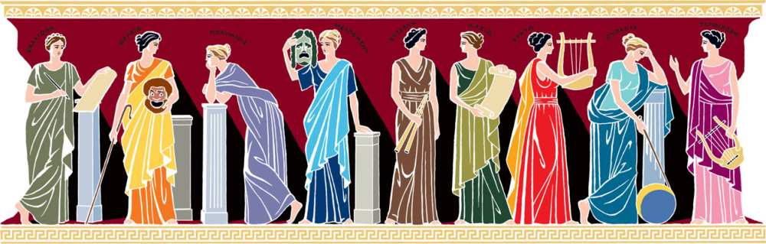
1 2 3 4 5 6 7 8 9

Номер музы под картинкой | Имя музы | Атрибут
 | Эвтерпа
 | Каллиопа
 | Клио
 | Талия
 | Мельпомена

